

PetWorld

*Sprint 4*

|  |  |  |  |
| --- | --- | --- | --- |
| Eina | Accés | | |
| GitHub | <https://github.com/socialworldpes> | | |
| Drive | <https://goo.gl/CKFBDz> | | |
| Record Track | <https://goo.gl/88SYSo> | | |
| Taiga | <https://tree.taiga.io/project/robertouroz-petworld-2/> | | |
| Trello | <https://trello.com/invite/b/epbW9slJ/8fce72bbda88dad03cb03240fd47c827/pes-social-world-petworld> | | |

|  |  |  |  |
| --- | --- | --- | --- |
| Nom | Rol | Email | Username |
| Guardeño Marquez,  Rafael | Agile Master 1 | rafa.guardeno.marquez@gmail.com | rafagm |
| Uroz Rivas,  Roberto | Agile Master 2 | roberto.uroz@est.fib.upc.edu | RobertoUroz |
| Mercé Gotsens,  Raimon | Agile Master 3 | raimon.merce@est.fib.upc.edu | raimonmerce |
| Abad Gutierrez,  Maurici | Agile Master 4 | hello@mauriciabad.com | mauriciabad i  adriacabeza |
| Martin Obispo,  Eric | Agile Master 5 | eric.martin.obispo@est.fib.upc.edu | Maartin73 i anònim |
| Mouyal Amselem,  Meir | Agile Master 6 | meir.mouyal@est.fib.upc.edu | meircarlos |

# Index

**Index** **1**

**Executive Summary** **4**

**Individual Statement** **5**

Team mates evaluation 5

Funcionalitats IN 5

Funcionalitats OUT 5

Funcionalitats Unresolved 5

**Update Table of Themes and User Stories** **6**

**Treatment of non-functional requirements** **7**

Percepció (Look & Feel) 7

Requisits d’usabilitat 7

Requisits de rendiment 9

Requisits de funcionament i ambientals 9

Requisits de manteniment i suport 10

Requisits de seguretat 11

Requisits culturals 12

Requisits de compliment legal 12

**Retrospective Meeting & Report on the sprint review** **14**

Mantenir 14

Millorar 14

Evitar 14

Anàlisis sobre l'esforç 14

**Metodologia Actualitzada** **14**

Definition of done 14

Convencions 15

Programar 15

Documents 15

**Título 1** **16**

Título 2 16

Título 3 16

Título 4 16

Altres 16

Working environment 16

Document 17

1. Sprint Planning Meeting 17

1.1. Acordar objectiu del Sprint 17

1.2. Reordenar i repuntuar històries del product backlog 17

1.3. Afegir històries del product BackLog al sprint. 17

1.4. Revisar criteris d’acceptació de les històries d’usuari 17

1.5 Dividir històries en tasques 17

2 Iniciar Història d’Usuari 17

2.1 Crear Nova Branca al git 17

3. Implementar una Tasca 17

3.1. Assignar Tasca a desenvolupador 17

3.2. Programar la funcionalitat 17

3.3. Fer Tests 18

3.4 Finalitzar la Tasca 18

4. Descobrir Bug 18

4.1. Afegir Bug a Issue Tracker (Taiga) 18

4.2. Convertir Issue en Història i Afegir-la al BackLog 18

4.3. Assignar Nova Història a un Sprint 18

4.4. Corregir Bug a branca pertinent 18

4.5. Tancar Tasca i Issue 18

4.6. Fer Merge de la nova branca 18

5. Finalitzar Història d’usuari 18

5.1. Revisar criteris d’acceptació 18

5.2. Fer Merge amb Develop 18

6. Tancar Sprint 19

6.1. Tancar Sprint a Taiga 19

6.2. Fer merge amb master 19

7. Sprint review meeting 19

7.1. Analitzar feina feta 19

7.2. Mostrar el producte al Product Owner 19

7.3. Refinar Product Backlog 19

8. Sprint Retrospective meeting 19

8.1. Reflexionar sobre el procés de desenvolupament 19

8.2. Identificar el que cal millorar, mantenir o evitar 19

**Iteration Charts** **21**

Taiga 21

Project Record Track 22

**Architecture** **22**

Architectural Patterns 22

Client-server 22

Event-bus 22

Design Patterns 22

Singleton 22

Adapter 23

Model-Vista-Controlador 23

Template Method 23

UML components 23

Physical layer 23

Database Schema 24

# 

# 

# Executive Summary

Aquesta iteració és diferent de totes les prèvies iteracions, aquest últim sprint del projecte té com a objectiu deixar una aplicació completa i 100% funcional. Per això mateix és que l’hem dividit en 3 blocs, pertanyent un bloc respectivament a cada setmana de treball fins a la data del lliurament final.

El primer bloc l’hem dedicat a terminar les històries d’usuaris que van quedar pendents de la prèvia iteració. Així mateix, vam aprofitar per comparar la lògica inicial que vam pensar de l’aplicació, amb la lògica resultant, com a conseqüència de no tenir a temps per realitzat totes les històries d’usuari dissenyades inicialment.

Com a resultat del primer bloc, en el segon bloc vam reobrir històries d’usuari de prèvies iteracions per tal d’acabar de donar-li la lògica necessària a l’aplicació i que així sigui coherent i estigui completament preparada i funcional per al lliurament final. De forma que vam organitzar l’aplicació perquè només es vegin les funcionalitats terminades, esborrant de les views les parts que no ens va donar temps d’implementar i afegint noves funcionalitats per tal de cobrir els forats que deixaven les històries d’usuari que no vam poder acabar a temps per tal que l’aplicació mantingui un recorregut i un sentit global en si mateixa.

Finalment, en l’últim bloc d’aquesta última iteració vam estar acabant de polir l’aplicació, retocant el disseny de les parts que ens van quedar més lletges, testejant, resolent bugs, polir el Taiga, preparar la demo amb la seva respectiva presentació, fer aquesta documentació i la documentació de tancament del projecte.

Com a cada iteració, a les hores de classe hem aprofitat per tomar decisions importants entre tots, fer un resum de lo fet fins al moment, explicar els avenços, inconvenients, fer merges conflictius, exposar possibles dubtes i reorganitzar el treball.

A més de les hores de classe considerem important fer una reunió cada 2-3 dies per tal de poder rectificar qualsevol conflicte a temps afegint així una reunió els dilluns.

A causa de l’èxit de la documentació de la prèvia iteració, hem decidit mantenir la mateixa tècnica de mantenir una persona a la redacció de la documentació amb un pes menor en el desenvolupament per tal d’assegurar un bon resultat en tots àmbits. Aquesta persona no es la mateixa a la de la prèvia iteració.

També considerem important comentar que hem deixat l’app preparada per a ser fàcilment escalable per a les funcionalitats que no ens va donar temps d’implementar com punts d'interès i grups. De la mateixa forma, cambiar el llenguatge de l’app sería bastant simple, ja que per a totes les paraules que fem servir a les views de l’app fem servir l’arxiu de strings que proporciona Android Studio per tal de simplificar aquesta funcionalitat.

# 

# Individual Statement

**Raimon**: View users + Edició d’esdeveniment exclusiu per l’autor + Filtre rutes, passejos i/o quedades + presentació

**Eric**: Categoria especies mascotes + Filtre per especie + Bug Fixes

**Rafa**: Valorar ruta + eliminar ruta + presentació

**Meir**: Gestió sol·licitud d’amics + Documentació + Taiga + Bug Fixes

**Roberto**: Unir-se quedades i passejos + View participants quedades i passejos + View les meves contribucions

**Maurici**: Editar Meeting + View passejos + Disseny View Meeting + Demo

## Team mates evaluation

L’ambient de treball és l'adequat, la distribució de feina ha estat bé distribuida i tots estem satisfets amb el rol que està prenent cada company dins el grup.

Not List

|  |  |  |
| --- | --- | --- |
| Funcionalitats IN | Funcionalitats OUT | Funcionalitats Unresolved |
| * Passejos * Events * Mascotes * Perfil d’Usuari * Agregar Amics * ***Valorar Rutes*** * ***Unir-se a Meetings i Passejos*** | * Gestionar Punts d’interès * Xat entre amics/usuaris * ~~Valorar Rutes~~ * Valorar perfils, fotos, comentar, etc * Dietes alimentàries * Assistent * Compatibilitat entre mascotes/amos * Blog Mascotes * Cuidar mascotes d’altra gent * ***Compatibilitat amb Google Calendar*** | * Grups * ~~Compatibilitat amb Google Calendar~~ |

## 

|  |  |
| --- | --- |
|  |  |
|  |  |

# Update Table of Themes and User Stories

*En un document complementari, les pàgines estan en format horitzontal i no es poden combinar amb aquest document.*

[*https://drive.google.com/open?id=1Q34I4cfDmOlG2TjOsegNMzpLLj8bNR7Y7e6h0sRcUTA*](https://drive.google.com/open?id=1Q34I4cfDmOlG2TjOsegNMzpLLj8bNR7Y7e6h0sRcUTA)

# 

# Treatment of non-functional requirements

### Percepció (Look & Feel)

|  |  |
| --- | --- |
| **Aparença** | Tipus 10a |
| Descripció | El producte ha de ser atractiu a la vista dels potencials clients. |
| Justificació | És de gran importancia que l’aplicació sigui es mostri atractiva a primera vista, oferint als clients allò que necessiten de manera senzilla i intuïtiva. |
| Criteri de satisfacció |  |

|  |  |
| --- | --- |
| **Estil** | Tipus 10b |
| Descripció | El producte ha de mantenir un estil . |
| Justificació | L’aplicació ha de tenir un estil alegre i amigable, en consonància amb els valors que volem transmetre als nostres usuaris. |
| Criteri de satisfacció |  |

### Requisits d’usabilitat

|  |  |
| --- | --- |
| **Facilitat d’us** | Tipus 11a |
| Descripció | El producte ha de ser fàcil d’usar per a qualsevol usuari. |
| Justificació | Una aplicació fàcil d’usar, tendeix a agradar més al usuaris que la utilitzen. A més, si l’usuari adquireix l’aplicació es més problable que la utilitzi amb més frequencia. |
| Criteri de satisfacció |  |

|  |  |
| --- | --- |
| **Personalització i internacionalització** | Tipus 11b |
| Descripció | Cada usuari podrá seleccionar la llengua amb la què vol fer ús de l’aplicació. |
| Justificació | L’usuari es sentirà més còmode fent ús de l’aplicació en la seva llengua materna, o una que domini. |
| Criteri de satisfacció |  |

|  |  |
| --- | --- |
| **Aprenentatge** | Tipus 11c |
| Descripció | El producte és intuïtiu i facil d’usar, de manera que els usuaris aprenen ràpidament com usar-lo sense necessitat d’una formació previa. |
| Justificació | L’aplicació ha de ser fàcil i intuïtiva per tal de que es pugui utilitzar des del mateix precís moment en què es comença el tratament. |
| Criteri de satisfacció |  |

|  |  |
| --- | --- |
| **Comprensibilitat i polidesa** | Tipus 11d |
| Descripció | Les funcionalitats es presenten de manera clara i concisa, sense donar lloc a ambigüitats. |
| Justificació | L’usuari ha de conèixer com fer allò que vol fer i el que està fent en cada moment. |
| Criteri de satisfacció | Es dissenyarà un sistema amb icones intuïtives i que mostra una breu i entenedora explicació de cada funcionalitat en el seu primer us. |

### 

### 

### Requisits de rendiment

Tipus de requisits que tot sistema software professional hauria de complir.

* Rapidesa i latencia en la resposta.
* Resultats acurats i precisos.
* Producte fiable i sempre disponible.
* Producte robust i preparat per resoldre situacions adverses.
* Producte preparat per processar totes les dades proporcionades pels usuaris.
* Producte preparat per a futures ampliacions.
* Producte ideat per tenir una vida llarga.

Aquest criteris no estàn desenvolupats de manera tantestensa com els demés ja que els propi títol es autodescriptiu.

Tots els requisits de rendiment comparteixen una mateixa justificació, volem que l’usuari persevi l’aplicació com a un complement perfecte per als seus passejos, sense que li aporti complicacions extres, sinó únicament beneficis. Un bon rendiment de l’aplicació és indispensable per poder assolir aquest objectiu.

### Requisits de funcionament i ambientals

|  |  |
| --- | --- |
| **Entorn fisic esperat** | Tipus 13a |
| Descripció | El producte s’ha de poder utilitzar en qualsevol dispositiu que disposi d'una versió d’Android compatible. |
| Justificació | El producte ha de poder funcionar sense problemes per a qualsevol usuari que disposi d’un dispositiu amb els requisits d’Android que es demanen. |
| Criteri de satisfacció | Els diferents dispositius en els que s’han fet proves, tant dispositius virtuals com físics, funciona sense problemes. |

|  |  |
| --- | --- |
| **Entorn més ampli** | Tipus 13a |
| Descripció | El producte s’ha de poder utilitzar en qualsevol versió d’android a partir de la 6.0. |
| Justificació | El sistema ha de funcionar en qualsevol versió d’Android superior a 6.0, sense cap tipus de problema. |
| Criteri de satisfacció | Els diferents dispositius en els que s’han fet proves, tant dispositius virtuals com físics, funciona sense problemes. |

|  |  |
| --- | --- |
| **Interficies per a sistemes adjacents** | Tipus 13c |
| Descripció | El sistema interactua amb la base de dades que gestiona l’informació requerida per l’aplicació i l’API de Google maps per tal de poder mostrar els mapes. |
| Justificació | Es de gran importancia que el sistema s’adapti als sistemes externs, que tindran un gran impacte positiu en la qualitat de l’aplicació i l’experiencia d’usuari. |
| Criteri de satisfacció | L’aplicació correra sobre les versions més actuals de Firebase (base de dades) i l’API de Google Maps. |

|  |  |
| --- | --- |
| **Producció** | Tipus 13d |
| Descripció | El sistema estarà completament testejat en el moment en que es posi en funcionament, i el mateix per a futures actualitzacions. |
| Justificació | Els usuaris sempre tindran una versió que funcioni correctament a la seva disposició, i les noves versions que s’introdueixin afegiràn noves funcions al sistema sense fer que les anteriors es vegin afectades. |
| Criteri de satisfacció | L’equip de testing s’encarregarà de que totes les funcionalitats funcionin a la perfecció abans de oferir-les als usuaris. |

### Requisits de manteniment i suport

|  |  |
| --- | --- |
| **Manteniment** | Tipus 14a |
| Descripció | El sistema s’anirà actualitzant periòdicament, majoritariament els seus punts d’interés. |
| Justificació | No podem crear un producte definitiu des d’el primer moment, hem d’adaptar els sistema a les necessitats que els vagin sorgint als usuaris, |
| Criteri de satisfacció | Definir un màxim de 2 dies des de que es notifica un nou punt fins que s’afegeix. |

### Requisits de seguretat

|  |  |
| --- | --- |
| **Accés** | Tipus 15a |
| Descripció | Control sobre els diferents permisos que es proporciones als usuaris de l’aplicació. |
| Justificació | Volem tenir un sistema perfectament controlat, i que cada tipus d’usuari o acció permeti veure les funcionalitats que li pertoquen, ni més, ni menys. |
| Criteri de satisfacció | Es comprovarà en el desenvolupament de cada funcionalitat que sigui accessible només pels usuaris indicats. |

|  |  |
| --- | --- |
| **Integritat** | Tipus 15b |
| Descripció | Integritat de la base de dades i els diferents arxius que s’administren. |
| Justificació | Les dades són un dels elements claus de la nostra aplicació. Si es mostren dades corruptes o incorrectes es distorsiona completament el funcionament de l’aplicació. |
| Criteri de satisfacció | Es comprovarà en el desenvolupament de cada funcionalitat que tingui accessible només al conjunt de dades corresponent. Es delimitaràn les diferents dades i es dissenyara una esquema de la base de dades apropiat. |

|  |  |
| --- | --- |
| **Privacitat** | Tipus 15c |
| Descripció | El producte compleix amb les lleis de privacitat dels usuaris. |
| Justificació | El usuaris són el pilar de qualsevol aplicació, especialment en una xarxa social. Volem que la seva informació estigui segura i controlada. |
| Criteri de satisfacció | S’establiràn criteris de privacitat durant el desenvolupament |

|  |  |
| --- | --- |
| **Immunitat** | Tipus 15e |
| Descripció | Producte segur davant interferències malicioses. |
| Justificació | El usuaris són el pilar de qualsevol aplicació, especialment en una xarxa social. Volem que la seva informació estigui segura i controlada. |
| Criteri de satisfacció | S’establiràn criteris de seguretat durant el desenvolupament |

### Requisits culturals

|  |  |
| --- | --- |
| **Cultural** | Tipus 16a |
| Descripció | Serà un sistema neutral, sense sense referències polítiques, religioses o que puguin ser molestes per a l’usuari. |
| Justificació | Els trets culturals no són rellevants en la nostra aplicació, de manera que , per tal d’evitar problemes amb els usuaris, no es faran referències d’aquest tipus. |
| Criteri de satisfacció | No es mencionarà en cap moment cap tema politics, religiós o cultural, en especial si requereixin de un posicionament. |

### Requisits de compliment legal

|  |  |
| --- | --- |
| **Manteniment** | Tipus 17a |
| Descripció | Qualsevol versió del sistema complirà amb la legalitat. |
| Justificació | Es de vital importancia complir amb la legalitat per al bon funcionament de l’aplicació. |
| Criteri de satisfacció | Tota actualització es revisarà abans de fer-se publica per tal de compleixi amb la legalitat vigent. |

# 

# 

# Retrospective Meeting & Report on the sprint review

Després del Retrospective Meeting, les conclusions que hem tret són les següents:

### Mantenir

* Actitud envers a fer feina
* Bon ambient de treball
* Organització i repartiment de feina
* Ús de git
* ~~Millora en el merge, més regulars, ràpids i amb menys errors~~
* Fer documentació a l’hora que programem

### Millorar

* Utilitzar més el Taiga
* ~~Utilitzar més l’Slack~~
* Treball constant, no deixar tot per a últim moment
* Estar tots els membres del grup a les reunions
* Millora en el merge, més regulars, ràpids i amb menys errors

### Evitar

* Canvis critics a meitat d’sprint
* Escriure codi en castellà/català
* Fer moltes funcionalitats que depenen d’altres sense comunicar-se amb qui les fa
* Merges mal fets
* Pushs al repositori sense funcionar

### Anàlisis sobre l'esforç

Tots hem treballat una quantitat de temps adecuada, tot i així hauria estat millor si a les últimes reunions tots els membres del grup haguessin fet el mateix sacrifici per tal d’estar tots reunits.

# Metodologia Actualitzada

## Definition of done

Històries d’usuari:

* Funcionalitats implementades
* Complir els criteris d’acceptació de la Historia d’usuari
* Codi sense errors
* Tests unitaris creats i superats
* Funciona en tots els dispositius dels membres del grup, entorns contemplats (SO/mides/navegadors)
* Bugs resolts
* Refactor del codi
* Documentar canvis importants
* Fer entregables

Sprint:

* S’ha complert el DoD de cada Història d’usuari inclosa al sprint
* “TO DO’s” complets
* Totes les proves unitàries superades
* Product backlog actualitzat
* Tests es dispositius i navegadors contemplats a la documentació superats
* S’han superat els test de compatibilitat amb versions anteriors
* Proves de rendiments superades
* Tots els bugs solucionats

## Convencions

### Programar

Programarem en ***Java***.

Tot el codi que fem haurà d’estar en ***anglès***.

Utilitzarem camelCase per escriure les variables (Exemple: var inLab)

Comentar capçalera per cada part diferenciada del codi

Comentar parts del codi crítiques o complexes

### Documents

Per garantir fer els mínims errors d’ortografia utilitzarem l’extensió de Chrome ***Language Tool****.* S’haurà de descarregar i utilitzar en qualsevol text que escrivim abans d’entregar. Tots els textos que fem seran en Català.

La tipografia dels Documents serà ***PT Serif Regular*** en tots els textos. A continuació veureu els diferents títols amb el seus formats corresponents.

Título

# Título 1

## Título 2

### Título 3

#### Título 4

Texto normal

En cas de voler destacar una paraula o frase concreta del text, utilitzem negreta i cursiva per destacar la ***paraula***.

A la capçalera dels nostres documents a la dreta hem de col·locar el logo de PetWorld que és el següent.



### Altres

Actualitzar Excel cada cop que es faci alguna cosa del projecte afegint nom, titol, data, hores invertides i si cal comentari.

Canviar el Scrum Master cada Iteració

Canviar el Product Owner cada iteració

Actualitzar el Trello cada setmana per documents i altres tasques

Cada setmana Dimarts de 10 a 12 i Dijous de 12 a 13 reunions de l’equip. Es planejarà amb antelació al Trello la quedada i es comentarà els temes a discutir per reunió.

## Working environment

Gestió de Documents: Google Drive

Gestió de Tasques: Slack i Taiga

Gestió de Metodología Àgil: Taiga

repositori i Issue Tracker: GitHub

Base de dades i gestió d’usuaris: Firebase

Programar app: Android Studio

Eines per comunicarse: Whatsapp, Discord i Slack

## Document

### 1. Sprint Planning Meeting

#### 1.1. Acordar objectiu del Sprint

Quin increment patirà el producte? No és un compromís estricte, amb certa flexibilitat

#### 1.2. Reordenar i repuntuar històries del product backlog

Cal reordenar la llista d’històries perquè es reflecteixi quines tenen més prioritats que d’altres.

Paral·lelament és bo comprovar si les puntuacions de les històries són encertades o s’haurien de modificar, partint de l’experiència d’anteriors iteracions a l’hora d’estimar el temps necessari.

#### 1.3. Afegir històries del product BackLog al sprint.

Un cop definit objectiu i actualitzat el product BackLog caldrà incloure al nou sprint les històries que ajudin a assolir l'objectiu de la iteració. Les històries d’usuari que defineixen requisits no funcionals hauran de tenir un tractament especial, formaran part de tots els sprints, per fer-ho les puntuem amb 0 punts i no extreure'n tasques, així no afectaran el volum de feina i estran en tot moment presents al taulell del sprint.

#### 1.4. Revisar criteris d’acceptació de les històries d’usuari

Revisar els criteris d’acceptació que siguin molt clars en cada història

#### 1.5 Dividir històries en tasques

Dividir històries en tasques per fer un membre de l’equip en un temps relativament curt, que permetrà veure dependències i traçar millor forma d’implementar.

### 2 Iniciar Història d’Usuari

#### 2.1 Crear Nova Branca al git

Dedicar nova branca per la història d’usuari.

### 3. Implementar una Tasca

#### 3.1. Assignar Tasca a desenvolupador

Cada membre s’haurà d’assignar a si mateix les tasques corresponents de la columna New i arrossegar-la a la Columna in progres.

#### 3.2. Programar la funcionalitat

Fer commits de manera freqüent a la branca. Els missatges de commit han de tenir:

Separar Subject i Body amb línia en blanc.

Començar el Subject amb majúscula i en sempre en imperatiu

Explicar que s’ha canviat i per què al body, no com.

#### 3.3. Fer Tests

Un cop acabada la funcionalitat passar la tasca a Ready for Test i començar a implementar el test amb jUnit. Els tests són en funció dels criteris d’acceptació.

#### 3.4 Finalitzar la Tasca

Un cop acabat de testejar, comprovar que passa Definition of Done, i en cas afirmatiu passar-ho a la columna de Closed. Cal incloure les hores dedicades a la tasca, per comprovar si els punts assignats han estat correctes.

### 4. Descobrir Bug

#### 4.1. Afegir Bug a Issue Tracker (Taiga)

Quan es detecti un error s’haurà de crear una nova Issue, amb nom, tipus, descripció i prioritat. Es pot afegir captures al trobar errors, descripció molt clara.

#### 4.2. Convertir Issue en Història i Afegir-la al BackLog

Si un Issue sembla que comporta un gran volum de feina caldrà incorporar-lo com una nova Història d’Usuari. Caldrà puntuar-lo i afegir Criteris d’acceptació Convenients.

#### 4.3. Assignar Nova Història a un Sprint

Si el Product Owner i equip estan d’acord, es pot deixar la història del Issue per un nou Sprint.

#### 4.4. Corregir Bug a branca pertinent

Si l'error es detecta aviat, s’haurà de resoldre amb un commit a la mateixa branca. En cas contrari, s’haurà de fer una nova branca a partir del develop si l'error ve d’aquest sprint o del màster si ve d’un sprint anterior.

#### 4.5. Tancar Tasca i Issue

Deixar coma Closed al tauler de tasques i coma Closed a l’Issue Tracker.

#### 4.6. Fer Merge de la nova branca

En cas de fer nova branca a partir de develop, simplement fem merge amb develop. Si la branca venia de master farem merge amb develop i amb màster.

### 5. Finalitzar Història d’usuari

#### 5.1. Revisar criteris d’acceptació

Comprovar que tots el test funcionen correctament i compleixen totes les situacions dels criteris d’acceptació. Si no és el cas, crear noves tasques fins a aconseguir-ho

#### 5.2. Fer Merge amb Develop

Fer Merge amb la branca on s’ha implementat una nova funcionalitat, cal tenir cura dels conflictes per no eliminar fragments de codi necessaris.

### 6. Tancar Sprint

#### 6.1. Tancar Sprint a Taiga

Taiga tanca automàticament els sprints un cop acabat el període assignat i tancades totes les tasques. Cal assegurar-se que totes les tasques implementades ho estiguin. Les que estiguin a Close cal retornar-les al Product Backlog

#### 6.2. Fer merge amb master

Incorporar tots els canvis a la branca màster. Des de master fer merge amb develop

### 7. Sprint review meeting

#### 7.1. Analitzar feina feta

Analitzar que s’ha quedat acabat i que pendent. Disposem de gràfiques:

Iteration burndown: Progrés en l'àmbit de punts durant el període

Release burndown: Progrés en l'àmbit de producte, estat total de punts finalitzats respecte a els totals al BackLog

Velocity Chart: Comparar quantitat de punts fets al sprint en comparació amb anterior. Hauria d’anar creixent.

#### 7.2. Mostrar el producte al Product Owner

Mostrar tots els increments que hi ha hagut al producte respecte a l’anterior, provant les noves funcionalitats i recollint feedback.

#### 7.3. Refinar Product Backlog

Mirar s’hi requereix modificació. El més clàssic és situar les històries que han quedat mitges a la part superior de la següent iteració.

### 8. Sprint Retrospective meeting

#### 8.1. Reflexionar sobre el procés de desenvolupament

Reflexionar diferents situacions i conflictes durant el sprint. Ex:

Comunicació entre membres de l'equip

Planificació i repartiment

Coordinació de Frontend i Backend

Seguiment metodologia de treball

Qualitat software lliurat

#### 8.2. Identificar el que cal millorar, mantenir o evitar

Plasmar per escrit conclusions de reunions. Classificar entre evitar, millorar i conservar i el perquè.

# Iteration Charts

### Taiga

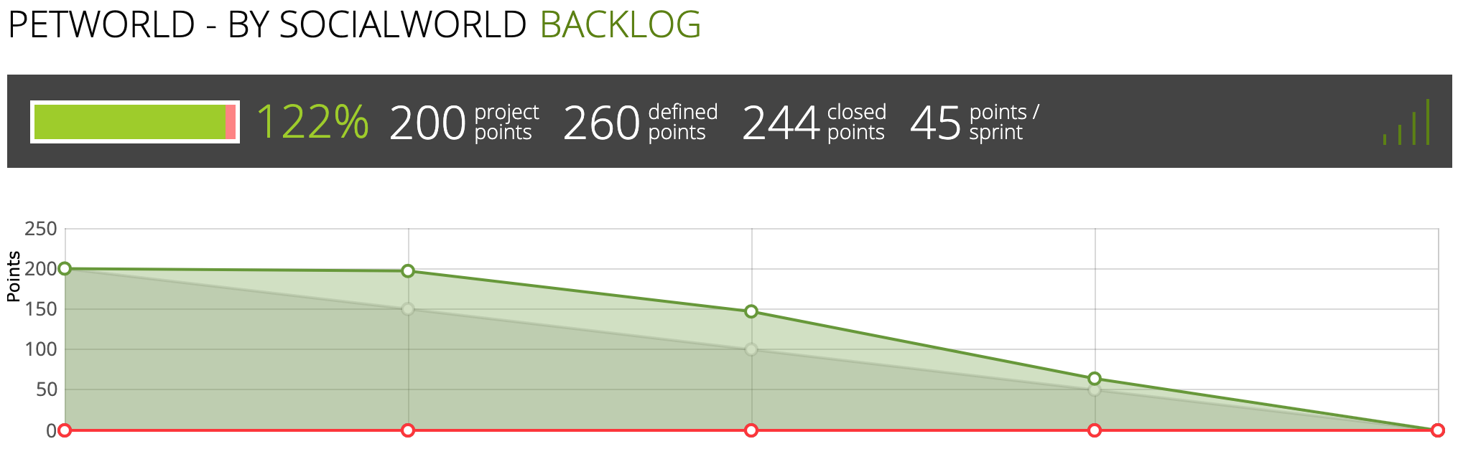

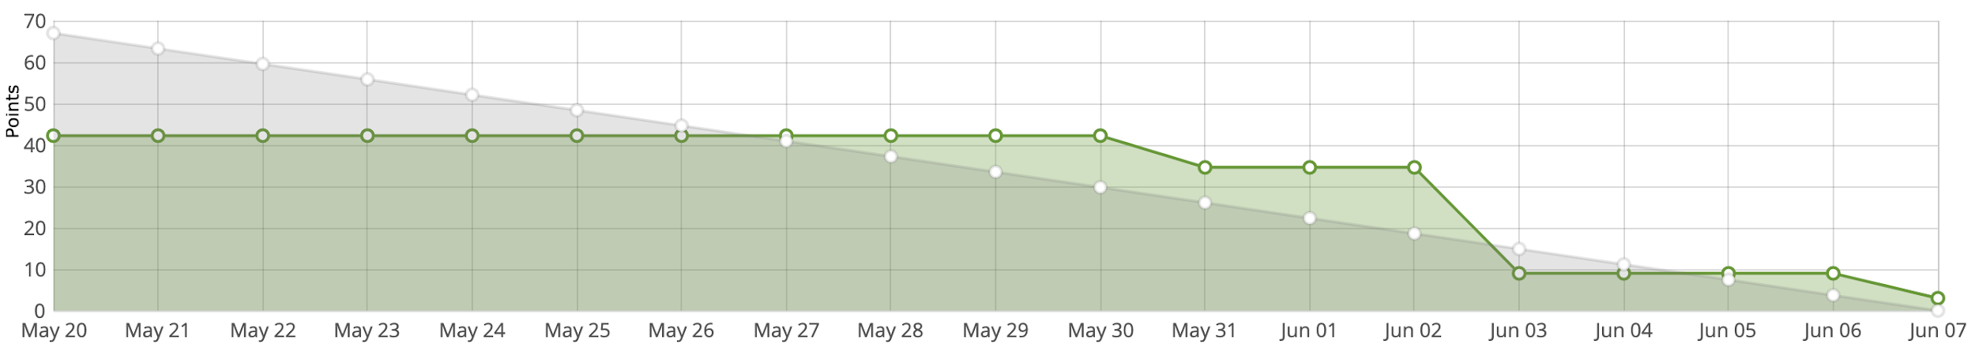

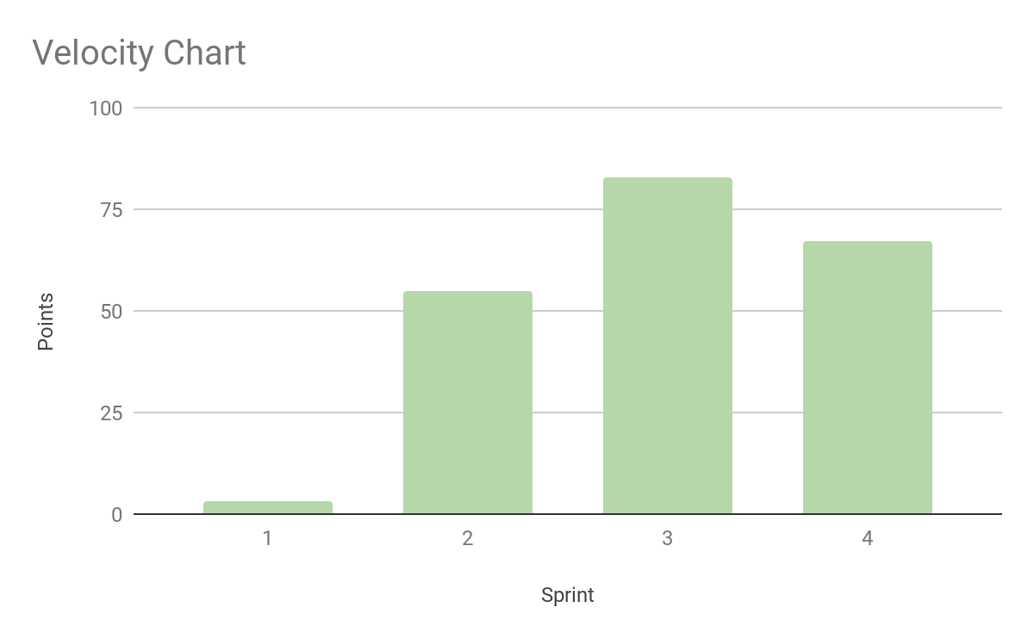

### 

### Project Record Track

|  |  |  |  |  |  |  |  |  |
| --- | --- | --- | --- | --- | --- | --- | --- | --- |
|  | Iteració 1 | Iteració 2 | Iteració 3 | Iteració 4 | Iteració 5 | Iteració 6 | Total | Falten |
| Data | 13/02/2019 | 22/02/2019 | 08/03/2019 | 29/03/2019 | 22/04/2019 | 20/05/2019 |  |  |
| Raimon | **13** | **15,5** | **28,5** | **28,5** | **32** | **36,5** | **154** | **0** |
| Maurici | **11** | **18** | **20** | **33,5** | **34,5** | **34,75** | **151,75** | **0** |
| Meir | **14,25** | **15** | **22,5** | **27,5** | **33** | **45,5** | **157,75** | **0** |
| Rafa | **14** | **11** | **26** | **28** | **35** | **38,5** | **152,5** | **0** |
| Èric | **12** | **13** | **22** | **24,5** | **40,5** | **39,5** | **151,5** | **0** |
| Roberto | **14** | **18** | **22,5** | **28** | **30,5** | **37** | **150** | **0** |
| Total | **78,25** | **90,5** | **141,5** | **170** | **205,5** | **231,75** | **917,5** | **0** |

# 

# Architecture

## Architectural Patterns

### Client-server

A la nostra aplicació necessitem que la base de dades de Firebase estigui disponible 24h al dia, ja que a més de guardar les dades que els usuaris introdueixen a l’app, també oferim funcionalitats en temps real. Per això, és imprescindible per nosaltres aquest patró, ja que necessitem el server de Firebase sempre actiu i accessible perquè aquest escolti les sol·licituds dels nostres clients i puguin rebre les dades demanades.

### Event-bus

Aquest patró també és fonamental per al correcte funcionament de la nostre aplicació, ja que ens dona l’habilitat d’escoltar els esdeveniments que ocorren en l’aplicació. Gràcies a aquesta característica l’aplicació pot escoltar quan es prem un botó o es rep una notificació i conseqüentment realitzar una acció corresponent.

## Design Patterns

### Singleton

Hem aplicat el patró Singleton en diverses ocasions en les que ens interesava tenir una unica instancia de la classe en questió, com pot ser la llista d’amics o el conjunt de passejos disponibles. Principalment, ens interessa que les classes tinguessin un punt d’accés global i que els diferents accesos es donin sobre la mateixa informació.

### Adapter

Em utilitzat aquest patró com a element de compatibilitat entre una col·lecció de dades i un fragment. Funciona de manera que s’introdueix una string de la col·lecció + una id i et retorna un fragment amb la llista dels participants sense importar el tipus de col·lecció de la que es tracta, tant si es un meeting,una ruta o un passeig.

### Model-Vista-Controlador

La propia distribució de directoris que ofereix Android Studio i els tipus de fitxers que requereix Android en el desenvolupament de les seves aplicacions fa que el patró model-vista-controlador es presente com a l’opció més adient. A grans trets, em em distinguit entre les consultes a les dades (model) i les representació visual d’aquestes (vista), i em utilitzat un nexe d’unió entre aquestes dues parts tant diferenciades (controlador).

### Template Method

Aquest patró de disseny l’utilitzem per optimitzar el codi en aquelles funcionalitats que fan servir més d’una subclasse degut a que son molts similars, de forma que tenen la mateixa estructura, pero necessiten petits canvis per funcionar com esperat. D’aquesta manera, aquest patró ens permet redefinir certes parts d’un algorisme sense cambiar l’estructura d’aquest.

## UML components

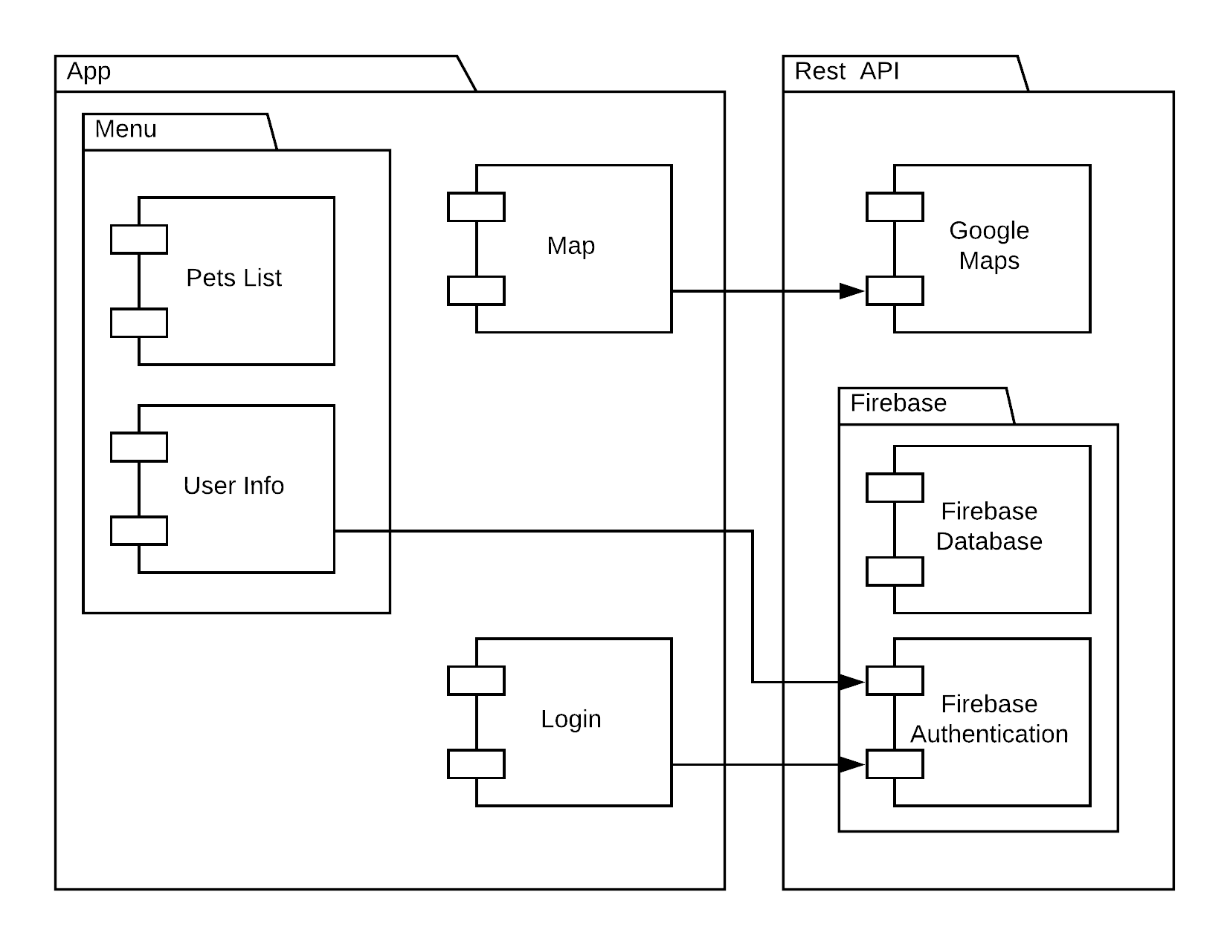

## Physical layer

Mantenim el mateix Physical Layer de la iteració anterior.

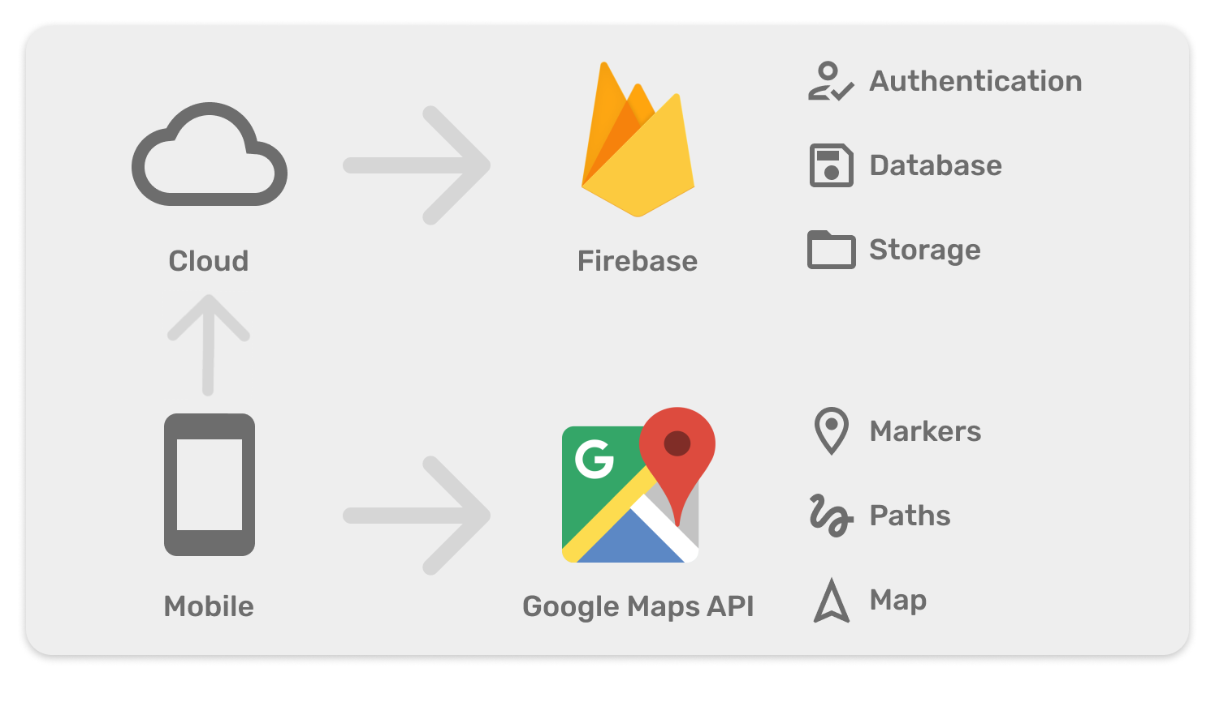

## Database Schema

Hem implementat en l’aplicació:

|  |  |  |  |  |
| --- | --- | --- | --- | --- |
| C | R | U | D | Collection |
| x | x | x |  | User |
| x | x | x | x | Pet |
| x | x | **x** | x | Meeting |
| x | x | **x** | x | Walk |
| x | x | **x** | **x** | Route |
| x | x | **x** | **x** | Friends |
|  |  |  |  | Group |

x = Fet en iteracions anteriors **x** = Fet aquesta iteració

En aquest esquema es representa la nostre base de dades definitiva:

